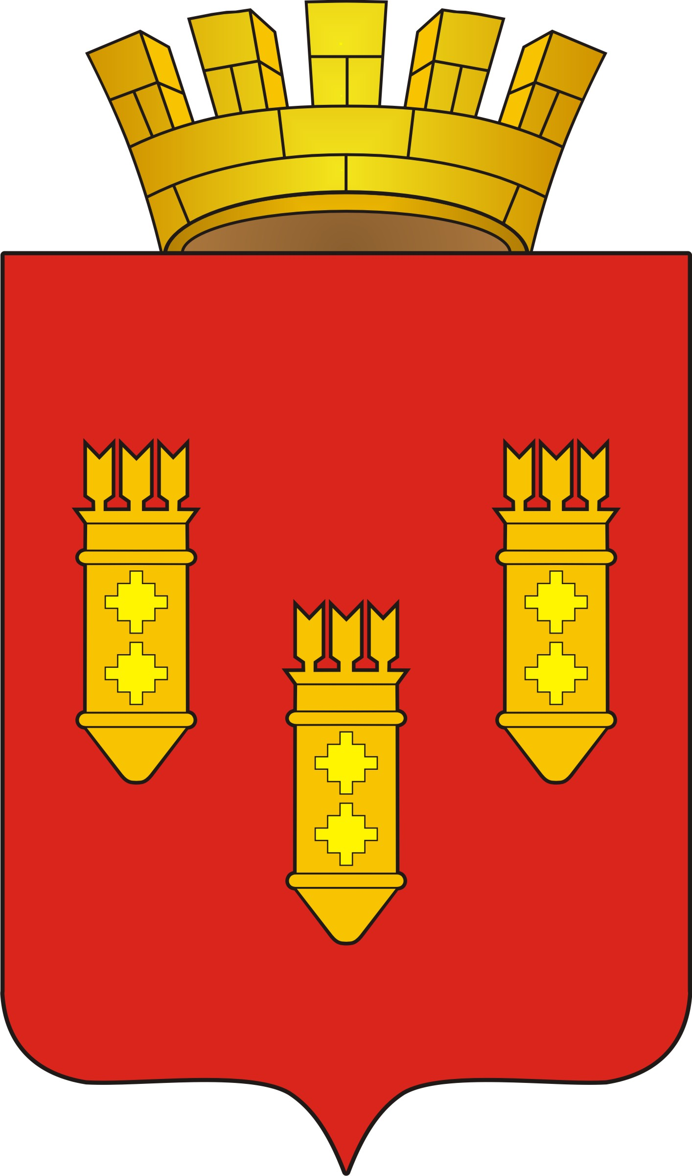

РЕШЕНИЕ
Собрания депутатов
города Алатыря
пятого созыва

«26» февраля 2013г. № 16/22-5

«Об создании административной
комиссии при администрации города
Алатыря Чувашской Республики»
(в новой редакции) и утверждении
Положения об административной
комиссии города Алатыря
Чувашской Республики

Во исполнение Закона Чувашской Республики от 30 мая 2003 г. N 17 "Об административных комиссиях" и кадровыми изменениями, Собрание депутатов города Алатыря пятого созыва
решило:
1. Создать административную комиссию при администрации города Алатыря Чувашской Республики (далее - Комиссия) в количестве 20 человек.
2. Утвердить председателем Комиссии – заместителя главы администрации города Алатыря – начальник отдела ЖКХ–Добрынкина О.Н. и членов Комиссии в следующем составе:
Моторкина А.Н. - директора общества с ограниченной ответственностью «Жилремстрой», депутата Собрания депутатов пятого созыва по избирательному округу № 17 заместитель председателя Комиссии (по согласованию);
Ковайкину Т.П. - ведущего специалиста-эксперта отдела правовой экспертизы администрации города Алатыря (секретарь Комиссии);
Алипову Е.В. – главного специалиста - эксперта отдела градостроительства и природопользования администрации города Алатыря;
Черкасова С.В. - главного специалиста-эксперта отдела ЖКХ администрации города Алатыря;
Якунина А.Е. – специалиста по экологии общества с ограниченной ответственностью «Благоустройство +» (по согласованию);
Тющина Ю.Н. –директора общества с ограниченной ответственностью «Глория», депутата Собрания депутатов города Алатыря пятого созыва по избирательному округу № 18 (по согласованию);
Куторкина А.В. – начальника отдела участковых уполномоченных полиции и по делам несовершеннолетних МО МВД РФ (Алатырский) (по согласованию);
Кизянина А.Н. – главного инженера общества с ограниченной ответственностью «Благоустройство +» (по согласованию);
Митрофанову Е.В. – главного специалиста – эксперта отдела экономики администрации города Алатыря;
Петрову О.А. – ведущего специалиста – эксперта отдела градостроительства и природопользования администрации города Алатыря;
Гарцеву Е.В. – председателя территориального общественного совета «Западный» (по согласованию);
Лукишину Э.С. - председателя территориального общественного совета «Северо – западный (по согласованию);
Кармызову К.В. - председателя территориального общественного совета «Стрелка» (по согласованию);
Усову И.А. - председателя территориального общественного совета «Северо – восточный» (по согласованию);
Казакова С.Л. – ведущего специалиста – эксперта отдела имущественных и земельных отношений администрации города Алатыря;
Илюшину Л.А. - председателя территориального общественного совета «Железнодорожник» (по согласованию);
Григорьева Е.И. – заместителя начальника отдела участковых уполномоченных полиции и по делам несовершеннолетних МО МВД РФ (Алатырский) (по согласованию);
Капитанова А.В. – старшего участкового уполномоченного отдела по делам несовершеннолетних МО МВД РФ (Алатырский) (по согласованию);
Курочкину О.В. – юрисконсульта общества с ограниченной ответственностью «Управление ЖКХ» (по согласованию).
3. Утвердить Положение об административной комиссии города Алатыря Чувашской Республики согласно приложению.
4. Считать утратившими силу:
- решение Алатырского городского Собрания депутатов III созыва Чувашской Республики от 22 января 2004 N 27 "Об административной комиссии при администрации города Алатыря Чувашской Республики";
- решение Собрания депутатов V созыва Чувашской Республики от 21февраля 2012 года № 09/13-5 «Об утверждении административной комиссии при администрации города Алатыря Чувашской Республики»;
- решение Собрания депутатов V созыва Чувашской Республики от 23 ноября года № 81/20-5 «О внесении изменений в решение Собрания депутатов города Алатыря от 21 февраля 2012 года № 09/13-5«Об утверждении административной комиссии при администрации города Алатыря Чувашской Республики».
5. Настоящее решение вступает в силу со дня его официального опубликования в средствах массовой информации.

Глава города Алатыря
председатель Собрания депутатов
города Алатыря Чувашской республики
пятого созыва Н.И. Зайкин

Утверждено
решением Собрание депутатов города
Алатыря пятого созыва
от 26 февраля 2013г. N 16/22-5

ПОЛОЖЕНИЕ

Об административной Комиссии при
администрации города Алатыря
Чувашской Республики по делам
об административных правонарушениях

г. Алатырь
2013 год

Утверждено решением Собрание депутатов города
Алатыря пятого созыва
от 26 февраля 2013г. N 16/22-5

Положение
об административной комиссии города Алатыря Чувашской Республики

1. Общие положения

1.1. Административная комиссия при администрации города Алатыря Чувашской Республики по делам об административных правонарушениях (далее - Комиссия) образовывается в соответствии с Кодексом Российской Федерации об административных правонарушениях и Законом Чувашской Республики "Об административных комиссиях" в целях предупреждения и пресечения административных правонарушений в различных сферах жизнедеятельности города Алатыря Чувашской Республики.
1.2. Положение о Комиссии и ее состав утверждаются Собранием депутатов города Алатыря Чувашской Республики.
1.3. Комиссия является коллегиальным органом административной юрисдикции, осуществляющим свою деятельность в соответствии с Конституцией Российской Федерации, Кодексом Российской Федерации об административных правонарушениях и иными федеральными законами Российской Федерации, Конституцией Чувашской Республики, законами Чувашской Республики, Уставом города Алатыря Чувашской Республики.
1.4. Комиссию возглавляет председатель.
1.5. Председатель Комиссии утверждается Собранием депутатов города Алатыря Чувашской Республики.
1.6. Заместитель председателя, ответственный секретарь избираются членами Комиссии из ее состава.
1.7. Срок полномочий Комиссии соответствует сроку полномочий образовавшего ее Собрания депутатов города Алатыря Чувашской Республики.
1.8. Комиссия самостоятельна в принятии своих решений.
1.9. Комиссия использует круглую печать, имеет бланки со своим наименованием.

2. Основные задачи и функции Комиссии

2.1. Основными задачами Комиссии являются:
- своевременное, всестороннее, полное и объективное выяснение обстоятельств каждого дела об административном правонарушении;
- рассмотрение дела об административном правонарушении в точном соответствии с Кодексом Российской Федерации об административных правонарушениях и в пределах полномочий, установленных законами Чувашской Республики, предусматривающими административную ответственность;
- выявление причин и условий, способствующих совершению административных правонарушений.
2.2. Комиссия осуществляет следующие функции:
- рассматривает административные протоколы об административных правонарушениях, предоставленные должностными лицами органов исполнительной власти, государственных инспекций, уполномоченных на то законодательными актами Российской Федерации и Чувашской Республики;
- по результатам рассмотрения протоколов и других материалов дела об административном правонарушении принимает соответствующие решения.

3. Состав Комиссии

3.1. Комиссия создается Собранием депутатов города Алатыря Чувашской Республики в количестве не менее 20 человек.
3.2. Государственные, муниципальные служащие, лица, замещающие государственные и муниципальные выборные должности, не могут составлять более половины от общего числа членов Комиссии.
3.3. Комиссия образуется в следующем составе:
- председатель;
- заместитель председателя;
- ответственный секретарь;
- члены Комиссии.
3.4. Председатель Комиссии:
- руководит деятельностью Комиссии;
- обеспечивает созыв заседаний Комиссии;
- председательствует на заседаниях Комиссии;
- подписывает протоколы и постановления Комиссии;
- осуществляет контроль за исполнением принятых Комиссией решений и иные полномочия в соответствии с Кодексом Российской Федерации об административных правонарушениях, законами Чувашской Республики.
3.5. Председатель Комиссии несет персональную ответственность за деятельность Комиссии.
3.6. Заместитель председателя Комиссии выполняет отдельные поручения председателя Комиссии, а также исполняет обязанности председателя Комиссии в его отсутствие.
3.7. Ответственный секретарь Комиссии:
- ведет делопроизводство Комиссии;
- принимает и регистрирует поступающие в Комиссию материалы и документы, готовит их для рассмотрения на заседании Комиссии;
- отвечает за правильный учет, отчетность, сохранность материалов Комиссии;
- извещает членов Комиссии, а также участников производства по делам об административных правонарушениях о времени и месте проведения заседания Комиссии;
- подписывает протокол заседания Комиссии;
- исполняет поручения председателя Комиссии.
3.8. Членами Комиссии являются представители органов местного самоуправления, органов контроля и надзора, средств массовой информации и других организаций.
3.9. Члены Комиссии, в том числе председатель, заместитель председателя и ответственный секретарь, вправе:
- предварительно, до начала заседаний Комиссии, знакомиться с материалами внесенных на рассмотрение дел об административных правонарушениях;
- ставить вопрос об отложении рассмотрения дела и об истребовании дополнительных материалов по нему;
- участвовать в заседаниях коллегиального органа;
- задавать вопросы лицам, участвующим в производстве по делу об административном правонарушении;
- участвовать в исследовании письменных и вещественных доказательств по делу;
- участвовать в обсуждении принимаемых решений;
- участвовать в голосовании при принятии решений;
- составлять по поручению председательствующего протокол заседания в случае отсутствия ответственного секретаря.

4. Права Комиссии

4.1. Комиссия имеет право:
- запрашивать от должностных лиц органов государственной власти, органов местного самоуправления городов (районов) Чувашской Республики и организаций, независимо от их организационно-правовых форм и форм собственности, находящихся на территории Чувашской Республики, документы, необходимые для рассмотрения дела об административном правонарушении, приглашать указанных должностных лиц и иных лиц на свои заседания для получения сведений по рассматриваемым делам;
- приглашать должностных лиц и граждан для получения сведений по вопросам, относящимся к их компетенции;
- взаимодействовать с органами государственной власти и местного самоуправления, общественными объединениями и гражданами по вопросам, относящимся к их компетенции;
- принимать решение о временном возложении обязанностей ответственного секретаря Комиссии, в случае его отсутствия, на одного из членов Комиссии.
4.2. К лицу, совершившему административное правонарушение, комиссия может применить наказание в соответствии с частью 2 статьи 34 Закона Чувашской Республики "Об административных правонарушениях в Чувашской Республике".

5. Порядок деятельности Комиссии

5.1. Заседание Комиссии правомочно при условии присутствия на нем более половины ее членов.
5.2. По результатам рассмотрения дела об административном правонарушении на заседании Комиссия в соответствии с Кодексом Российской Федерации об административных правонарушениях и иными нормативными правовыми актами выносит решение в виде постановления по делу об административном правонарушении, принимаемое простым большинством голосов членов Комиссии, присутствующих на заседании.

6. Производство по делам об административных правонарушениях

6.1. Комиссия рассматривает дела об административных правонарушениях, предусмотренных законами Чувашской Республики и отнесенных к ее компетенции. Если при рассмотрении дела об административном правонарушении будет установлено, что его рассмотрение не относится к компетенции Комиссии или не подведомственно административным комиссиям, то дело передается по подведомственности.
6.2. Производство по делам об административных правонарушениях осуществляется в соответствии с положениями глав 24 - 27, статьями 28.1, 28.2, 28.5, 28.8, 28.9 Кодекса Российской Федерации об административных правонарушениях.
6.3. Назначение административного наказания Комиссией производится в соответствии с положениями главы 4 Кодекса Российской Федерации об административных правонарушениях.
6.4. Рассмотрение дела об административном правонарушении производится в соответствии с положениями главы 29 Кодекса Российской Федерации об административных правонарушениях.
6.5. Постановление Комиссии по делу об административном правонарушении может быть обжаловано в соответствии с положениями главы 30 Кодекса Российской Федерации об административных правонарушениях.

7. Исполнение постановлений по делам об административных правонарушениях

7.1. Постановление Комиссии по делу об административном правонарушении обязательно для исполнения всеми органами государственной власти, органами местного самоуправления, должностными лицами, гражданами и их объединениями, юридическими лицами.
7.2. Исполнение постановления Комиссии производится в соответствии с положениями глав 31 и 32 Кодекса Российской Федерации об административных правонарушениях.
7.3. Сумма штрафа, наложенного Комиссией, подлежит зачислению в бюджет в полном объеме в соответствии с законодательством Российской Федерации.

8. Руководство и контроль за деятельностью Комиссии

8.1. Руководство деятельностью Комиссии осуществляется председателем Комиссии.
8.2. Контроль за исполнением переданных Комиссии государственных полномочий осуществляется Министерством юстиции Чувашской Республики в соответствии с порядком, утвержденным постановлением Кабинета Министров Чувашской Республики N 212 от 01 сентября 2003 года.
8.3. Методологическое обеспечение деятельности Комиссии осуществляет Министерство юстиции Чувашской Республики.
8.4. Комиссия ежемесячно представляет в Министерство юстиции отчеты о проделанной работе. Отчеты оформляются по установленной форме и подписываются председателем Комиссии.
8.5. Форма отчетности Комиссии утверждается в установленном порядке министром юстиции Чувашской Республики.

9. Обеспечение деятельности Комиссии

9.1. Финансовое обеспечение деятельности Комиссии осуществляется за счет Республиканского бюджета Чувашской Республики.
9.2. Дополнительное финансовое обеспечение деятельности Комиссии осуществляется за счет бюджета города Алатыря Чувашской Республики.
9.3. Материально-техническое обеспечение деятельности Комиссии осуществляет администрация города Алатыря Чувашской Республики.

10. Заключительные положения

10.1. Изменения в состав Комиссии и Положение о ней вносятся Собранием депутатов города Алатыря Чувашской Республики.
10.2. Ликвидация Комиссии производится Собранием депутатов города Алатыря Чувашской Республики.

